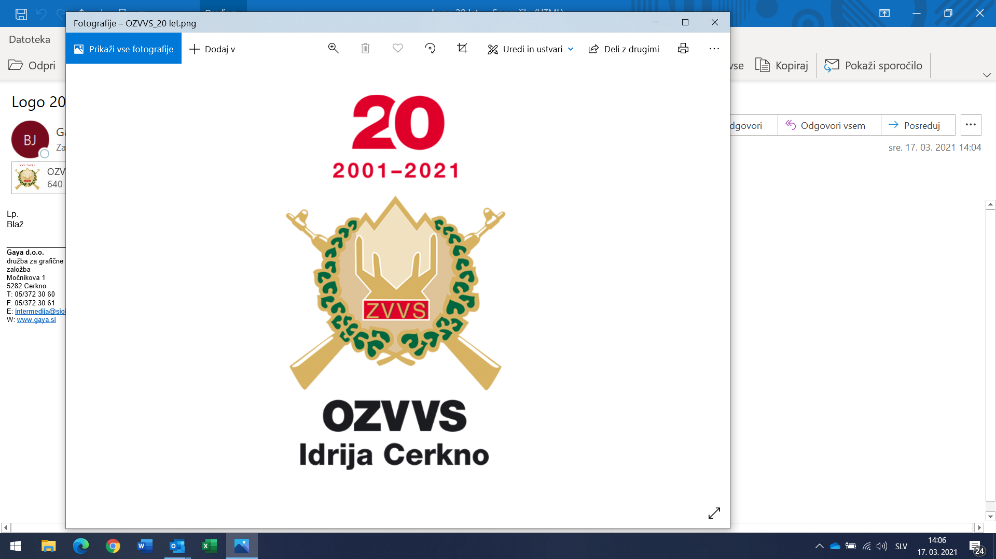

OBMOČNO ZDRUŽENJE VETERANOV VOJNE ZA SLOVENIJO
IDRIJA-CERKNO
Vojkova 2/a, p.p.147, 5280 Idrija
www.ozvvs-idrija-cerkno.si
info@cerkno-idrija.zvvs.si

RAZPIS
18. PRVENSTVA ZVEZE VETERANOV VOJNE ZA SLOVENIJO
V VELESLALOMU – CERKNO 2024

47.spominske smučarske tekme "Partizanske smučine - Cerkno 45" bodo izvedene na smučiščih Smučarskega centra Cerkno, v soboto, dne 27. januarja 2024, po naslednjem programu:

do 09.00 Zbiranje udeležencev
ob 09.30 Otvoritev tekmovanja na vrhu proge - Dolina
ob 09.40 Nastop demonstracijske skupine Edmunda Čibeja in TD Novaki
ob 09.50 Odhod tekmovalcev na start
ob 10.00 Veleslalom – člani ZZB za vrednote NOB Slovenije - Dolina
ob 10.20 Tekmovanje pripadnikov Slovenske vojske v veleslalomu - Dolina
ob 10.30 Tekmovanje Zveze policijskih veteranskih društev Sever (ZPDV Sever) - Lom 4 - Dolina
ob 11.00 18. odprto prvenstvo Zveze veteranov vojne za Slovenijo (ZVVS) - Dolina
ob 11.50 Prvenstvo Zveze slovenskih častnikov (ZSČ) - Lom 4 - Dolina
ob 11.30 Tek - borke, borci - Lom 4 – Dolina – ob reševalni postaji
ob 14.00 Zaključna slovesnost in razglasitev rezultatov pred Alpsko Perlo
ob 15.00 Kosilo in druženje

Tekmovalci vojnih veteranov 1991 in častnikov izvedejo en tek, Tekmovalci Slovenske vojske v VSL izvedejo dva teka. V drugem teku tekmujejo v obratnem vrstnem redu, glede na dosežene rezultate.

Vsi tekmovalci nastopajo na lastno odgovornost.
V okviru otvoritvene svečanosti tekmovanja bo izvedena opravljena demonstracija smučarskih veščin na izvirnih smučeh iz časov pojava prvih smuči v Sloveniji, demonstracijske skupine "Edvarda Čibeja" in »TD Novaki«.
Osnovna pravila tekmovanja:
Vsak udeleženec lahko na dan prireditve, kot tekmovalec nastopi samo enkrat (kot član ZSČ, kot član ZB,
pripadnik SV, član ZVVS,...). Če se kasneje ugotovi , da je tekmoval večkrat, se ga v vseh kategorijah diskvalificira.
Nastopajo lahko samo člani ZVVS iz vse Slovenije.
Tekmovanje poteka posamično v naslednjih kategorijah:
- moški letnik 1962 in mlajši
- moški letnik 1952 do 1961
- moški letnik 1951 in starejši
- ženske (vseh starosti).

Vsi tekmovalci tekmujejo posamično.
Medalje za posamično tekmovanje, ki jih prejmejo prvi trije v vsaki kategoriji, podeli Zveza
veteranov vojne za Slovenijo.
Ekipno tekmujejo tekmovalci območnih združenj veteranov vojne za Slovenijo. V vsaki kategoriji dobi zmagovalec 100 točk, nato pa vsak nižje uvrščeni po eno točko manj. Za ekipno tekmovanje se šteje po en najboljši čas ekipe v vsaki kategoriji (skupno 4 časi). Imamo štiri kategorije (tri moške in eno žensko).Če ekipa v kakšni kategoriji nima predstavnika ali uvrstitve, se šteje samo po en najboljši čas v ostalih kategorijah. Tako bodo uvrščene vse ekipe, tudi, če imajo le enega uvrščenega predstavnika.

Prve tri ekipe v trajno last prejmejo pokale, ki jih podeli Zveza veteranov vojne za Slovenijo.
Zmagovalna ekipa prejme (za obdobje enega leta) prehodni pokal odprtega veteranskega prvenstva Slovenije v veleslalomu, ki ga podeljuje ZVVS. Prehodni pokal prejme ekipa v trajno last ob treh zaporednih osvojitvah ali po petih zmagah s presledki.
Posamezno OZ ZVVS lahko prijavijo neomejeno število tekmovalcev.
Organizacija in tehnična izvedba tekmovanja: Trim klub Cerkno. Koordinator za veteransko prvenstvo v veleslalomu: Franci Ferjančič GSM 041-475 312
Prijave in stroški tekmovalcev:
Posamezne ekipe plačajo smučarsko karto in bon za prehrano. Stroške organizacije in nagrad pokrije ZVVS.
Tekmovalca lahko prijavi samo njegova organizacija na prijavnem obrazcu – posamičnih prijav in prijav v mailih brez prijavnic, ne bomo upoštevali.
Prijave tekmovalcev morajo obsegati naslednje podatke: ime in sedež OZVVS imena, priimke in letnice rojstva ter članske številke članskih izkaznic tekmovalk in tekmovalcev, ime in priimek ter telefon kontaktne osebe.
Prijave sprejemamo izključno po E-mailu izključno na Excel prijavnici do vključno nedelje 21. Januarja 2024 do 12.00 ure (ker bo tehnični izvajalec na osnovi prijav določil število prog) , zatem pa bo 22.01.2024 izvedeno žrebanje štartnih številk. Tehničnemu izvajalcu (Trim klubu Cerkno) bomo zbrane prijave posredovali 22.01.2024, ta pa nam bo dostavil startne liste najkasneje do srede 24.01.2024, ko jih bomo posredovali vsem prijavljenim OZVVS.

Ne hitite s prijavami, pošljite jih zadnji dan.

Vse ekipe bodo istega dne obveščene o prejemu prijave in morebitnih dodatnih podrobnostih. V primeru, da ekipe ne bodo prejele potrditve, pomeni, da organizator prijave ni prejel. V primeru prestavitve (vremenske razmere), vas bomo pravočasno obvestili.

Prijave tekmovalcev se obvezno posredujejo na prijavnem obrazcu – v prilogi, ki bo dostavljen vsem OZVVS. Žrebanje bo potekalo po ekipah, zato morajo biti tekmovalci na obrazcu razvrščeni po kakovosti (oziroma kot želite, da bodo startali) od najboljšega navzdol. Prijave v Wordu, natipkane ali ročno napisane pri žrebu upoštevane.

Naknadnih prijav, sprememb in zamenjav, po tem roku (21.01.2024) ne bo možno upoštevati. Svetujemo, da prijavite samo tekmovalce, katerih udeležba je zanesljiva.
Vodje ekip prevzamejo pakete, ki vsebujejo štartne številke, na dan tekmovanja na Smučarskem centru Cerkno od 9.00 dalje in sicer na stojnici nasproti blagajne vstopne postaje smučarske proge Brdo, ki bo ustrezno označena.
Za nakup smučarskih kart in bonov za kosilo vodje ekip, na posebej označeni blagajni vstopne postaje smučarske proge Brdo, predložijo naročilnico, na podlagi katere jim bo naknadno izstavljen račun. Naročilnica naj vsebuje popolne podatke o naročniku in se na novo glasi na naslov dobavitelja: Postojnska jama d.d. Enota Cerkno, Jamska cesta 30, 6230 Postojna ID za DDV SI 50223054
Strošek na tekmovalca: dnevna smučarska karta: 21 EUR, kosilo: 7 EUR krijejo prijavitelji ekip. Za spremljevalce, ki ne bodo smučali, povratna karta za dostavno sedežnico stane 8 EUR.
Stroške organizacije tekme za člane ZVVS krije ZVVS.
Prijave pošljite na naslov (na E-mail): franci.ferjancic@siol.net
Nasvidenje na Smučarskem centru Cerkno na Črnem Vrhu nad Cerknim!

Idrija, 19.12.2023 Predsednik OZVVS Idrija-Cerkno
Jurij Kavčič

